Форма
МОНИТОРИНГ
реализации социально-гуманитарного проекта «У войны не женское лицо…»
в Апастовском муниципальном районе Республики Татарстан на 31.12.2020г.

№ | Мероприятие | Отчет о проведении
1. | Количество тружениц тыла (участницы трудового тыла, вдовы погибших участников Великой Отечественной войны) в муниципальном образовании Республики Татарстан. | С 01.01.2020 до 01.05.2020 -306  С 01.05.2020 до 01.12.2020 -304  С 1.12.2020 до 30.12.2020 - 302
2. | Количество посещений тружениц тыла Великой Отечественной войны в избирательных округах и муниципальных образованиях Республики Татарстан, с указанием даты, ФИО депутата и посещаемого. | 60
3. | Количество обращений, поступивших от тружениц тыла Великой Отечественной войны во время их посещения (медицина, ЖКХ, социальные вопросы и т.д.).  Из них:  - обращения, по которым дан положительный ответ;  - обращения, по которым даны разъяснения. | 32/8  27/8  5/0
4. | Количество собранных новелл, интервью, воспоминаний и публикаций о труженицах тыла Великой Отечественной войны.  (приложить материалы, фото) | 96/ 8 (фото в приложении)  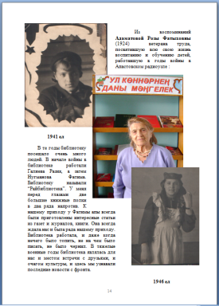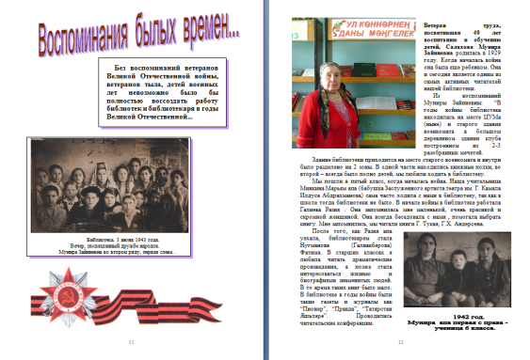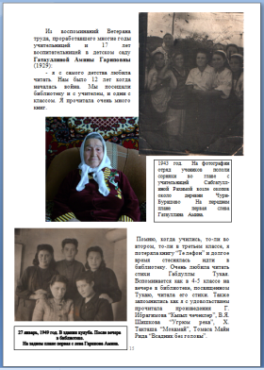
5. | Количество переданных документов, фотографий и материалов семейных архивов тружениц тыла в муниципальные и государственные архивы.  (приложить материалы, фото) | 23/12 (в приложении)
6. | Количество публикаций в СМИ в рамках проекта «У войны не женское лицо…» (республиканские и местные средства массовой информации, официальные сайты, социальные сети #увойнынеженскоелицо).  (приложить материалы, фото) | 720/16  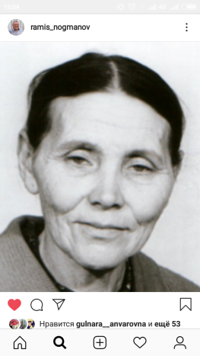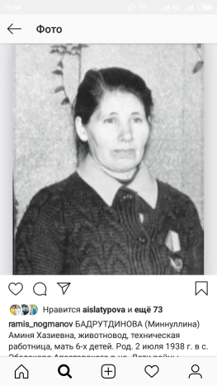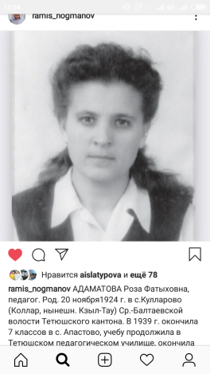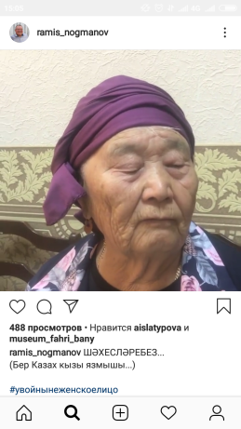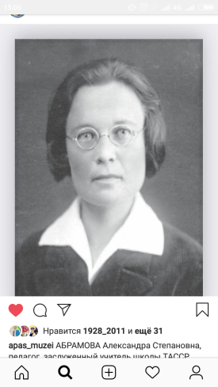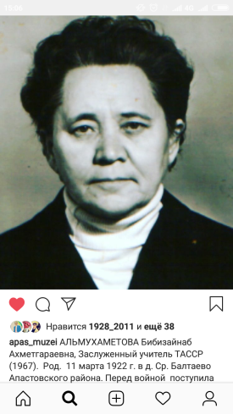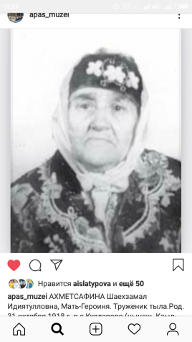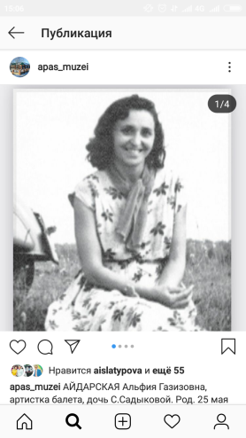  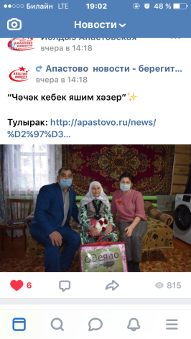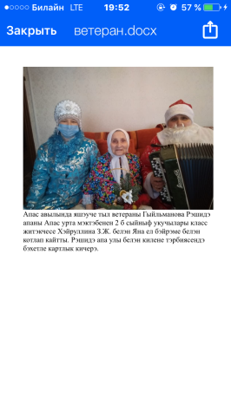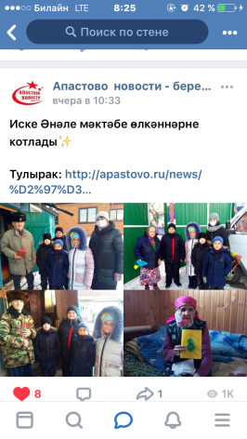  Газета Апастовского района РТ «Йолдыз»  №48,04.12.20  №50,18.12.20  №51,25.12.20  Газета Апастовского района РТ «Звезда» №18,08.05.20,. №48,04.12.20  №50,18.12.20  №51,25.12.20
7. | Активные ссылки на публикации в СМИ и социальных сетях. | https://www.instagram.com/p/CI5A9nJBtYu/?igshid=12wapiircwc9w  https://www.instagram.com/p/CI9D5fpBCNi/?igshid=1mp9jez2az4qf  https://www.instagram.com/p/CI-bbUnhvHf/?igshid=rq78g3wpejd1  https://www.instagram.com/tv/CJTzRnwBcpy/?igshid=1pqkux8vsaspc  https://www.instagram.com/p/CI5A9nJBtYu/?igshid=1k4nror55z9en  https://www.instagram.com/p/CI4_a6rh8_3/?igshid=1d5fs0dzl5tqf  https://www.instagram.com/p/CI9EsLHBShx/?igshid=pxqhe5jm1833  https://www.instagram.com/p/CJAuLrdhdMq/?igshid=1mr3kggs2j99p  http://apastovo.ru/news/%D2%97%D3%99mgyiyat/enel  https://kitap.tatar.ru/ru/site/42217970b/news/164973/  http://www.instagram.com/gulfiakarimova  http://www.instagram.com/malobolgoyarsk_biblio17  https://www.instagram.com/p/CJD8GYSBG92/?igshid=1bdtxq1reqs65  https://www.instagram.com/p/CJD4goLByr8/?igshid=r1qc1bqk6gdv  https://www.instagram.com/p/CJEJF9yhxNT/?igshid=iusr1s22jtwz  https://instagram.com/stories/firik.77/2469148235042969925?igshid=1heh53nztrk9n  https://www.instagram.com/p/CJEbPm2h50S/?igshid=pcdwlf1cweg8  https://www.instagram.com/p/CJEZasAl9uW/?igshid=pen0gehubgdg  https://www.instagram.com/p/CJEpAJlnOPK/?igshid=1jyxj764jv46z  https://www.instagram.com/p/CJGzlETF8gq/?igshid=1ucki522vuo6p  https://www.instagram.com/tv/CJYN0VdqZYk/?igshid=6u0bdkyvg4pb  https://edu.tatar.ru/apastovo/sch/read-news/2495149  https://edu.tatar.ru/apastovo/sch/read-news/2496506  https://edu.tatar.ru/apastovo/sch/read-news/2495332  https://edu.tatar.ru/apastovo/sch/read-news/2495321  https://edu.tatar.ru/apastovo/sch/read-news/2496515  https://www.instagram.com/p/CF9uQ0ch5AC/?igshid=117nfp0hvxg5m  https://edu.tatar.ru/apastovo/bishevo/sch/main-news?page=3
8. | Другие формы реализации социально-гуманитарного проекта «У войны не женское лицо…».  (приложить материалы, фото) | Поздравление тружениц тыла с Новым годом!  Фотографии и видео в приложении

Приложение 1
Фотографии

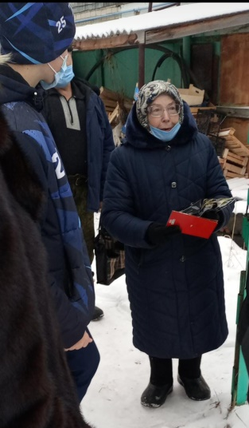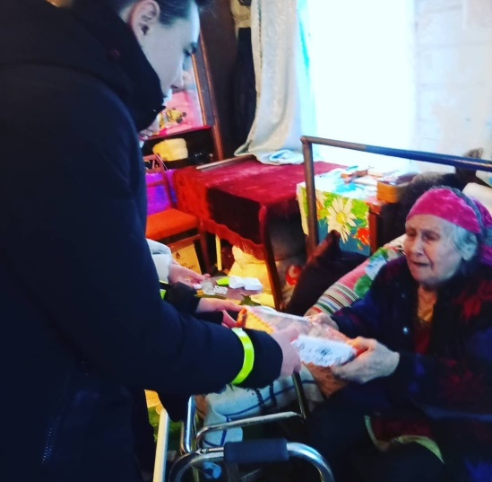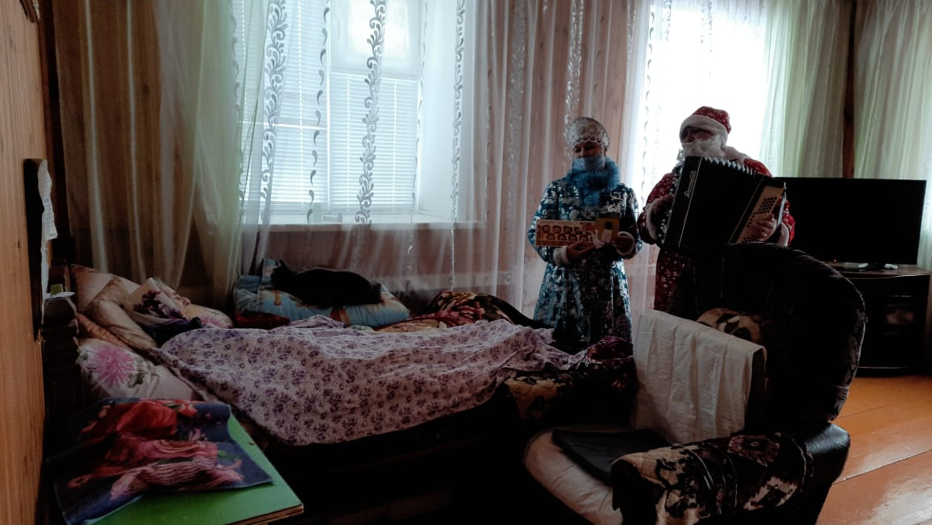

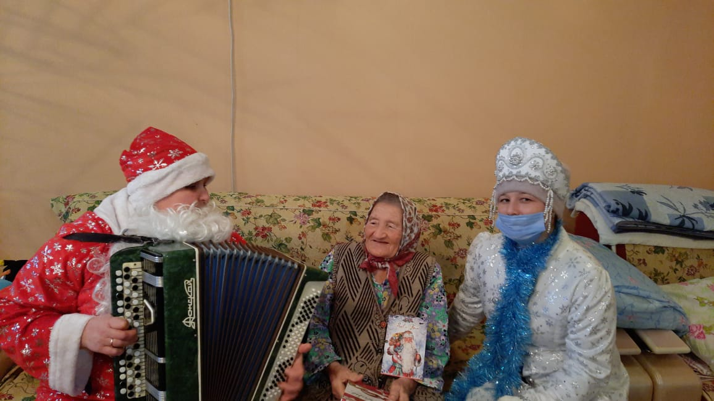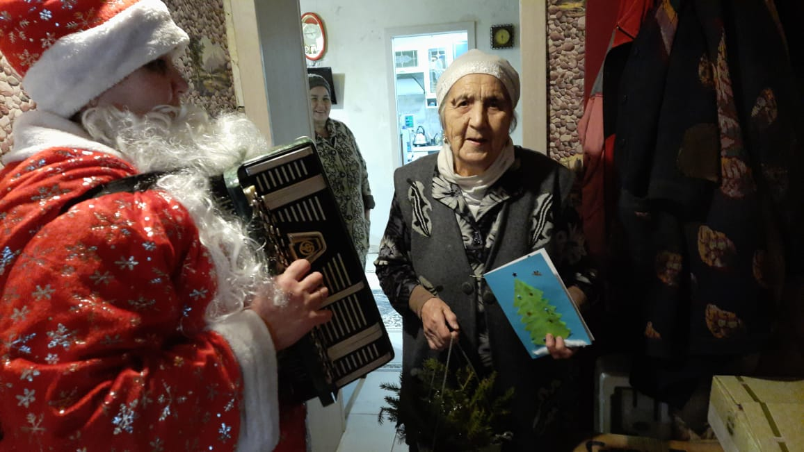

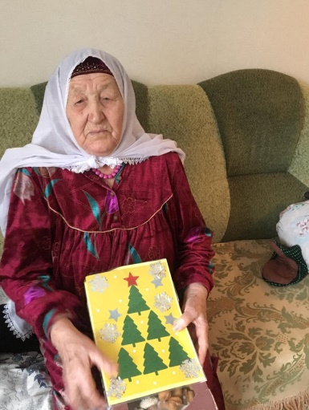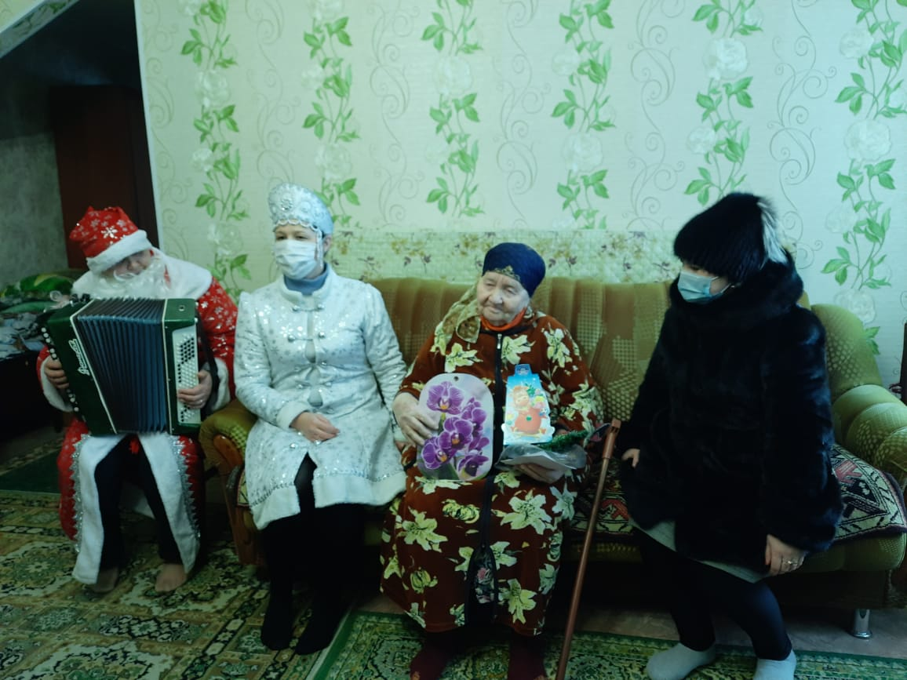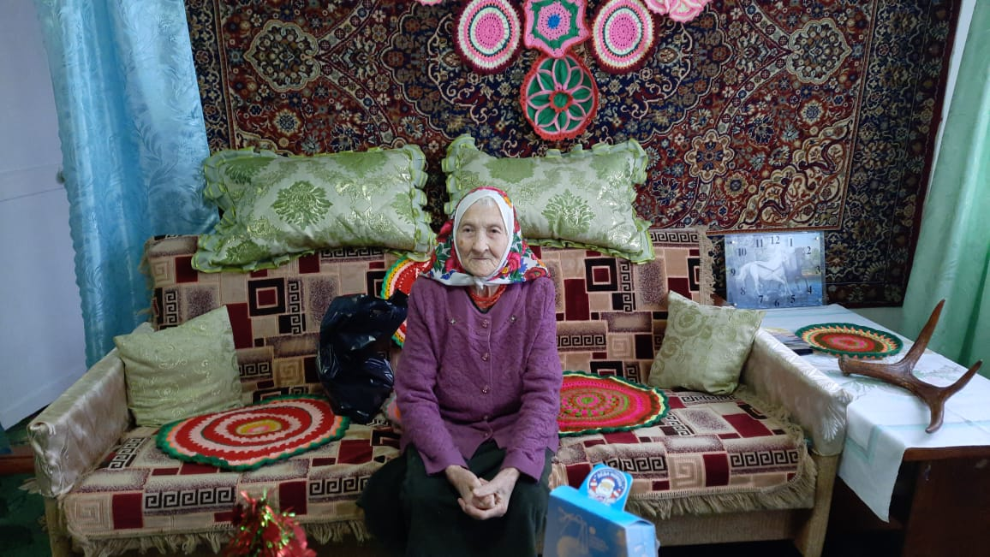

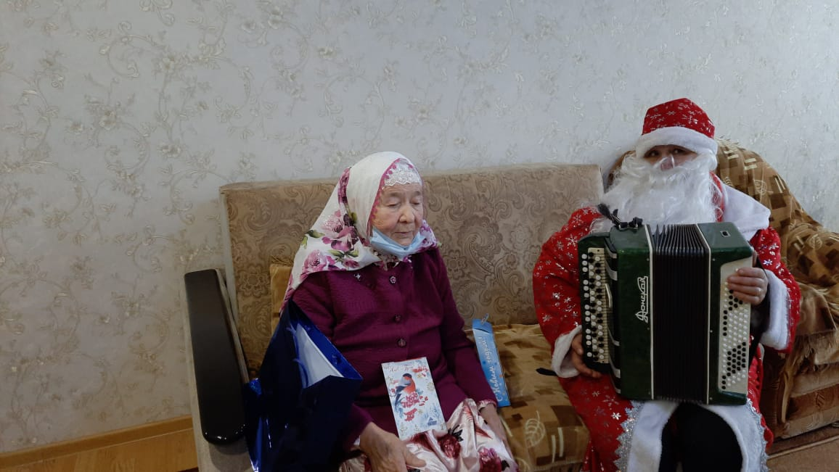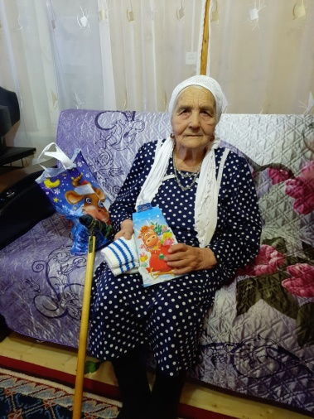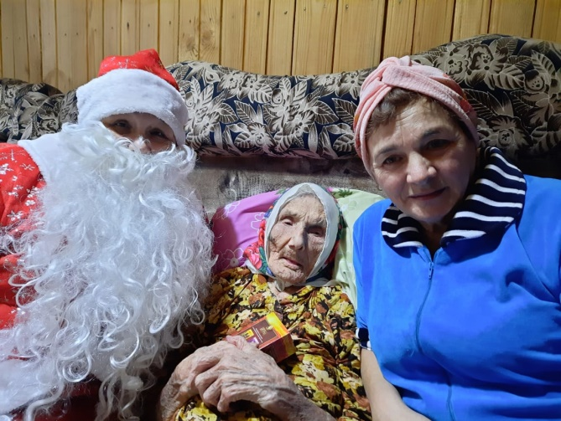

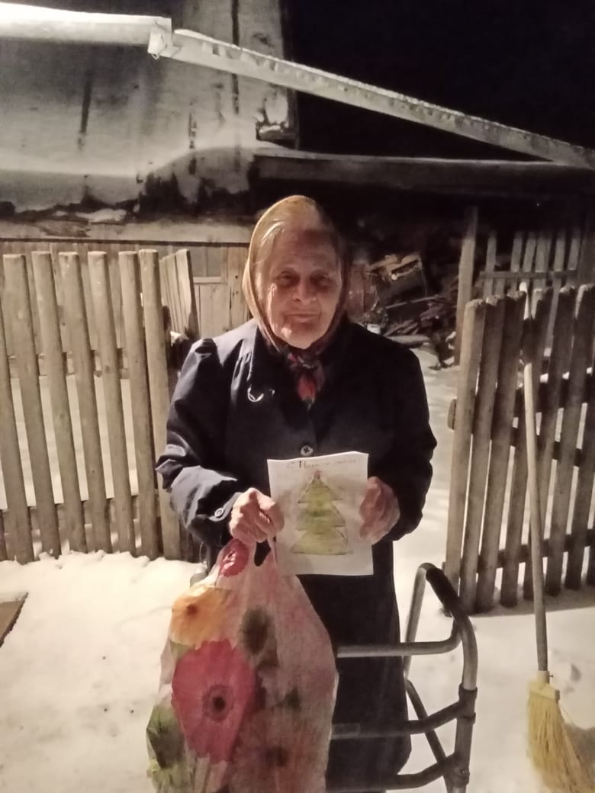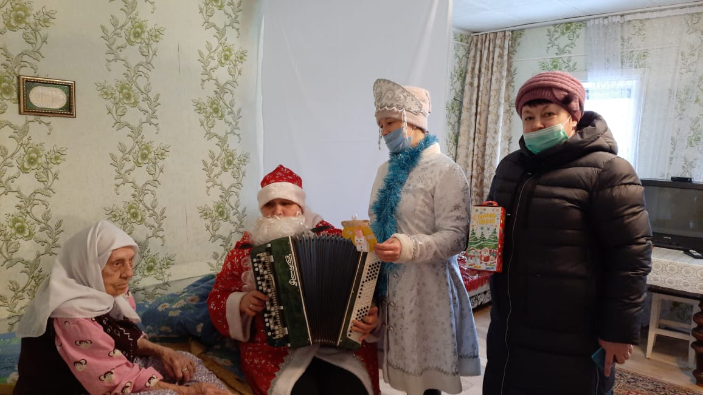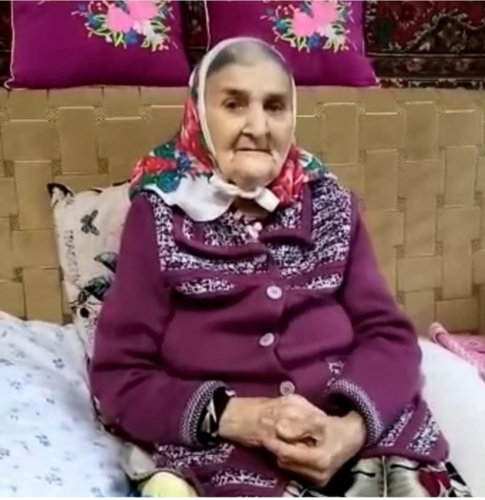

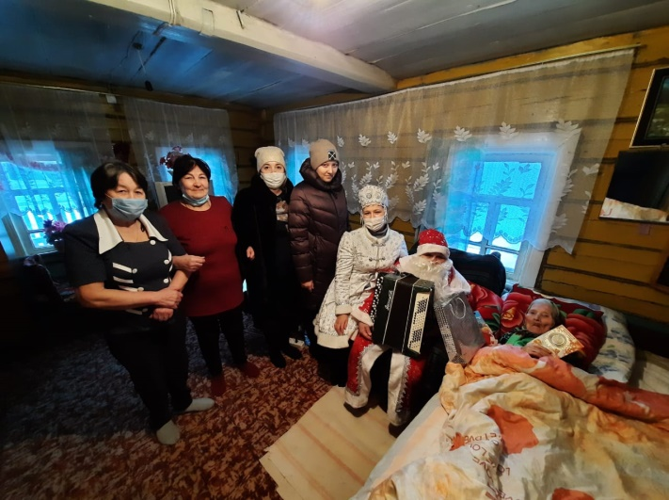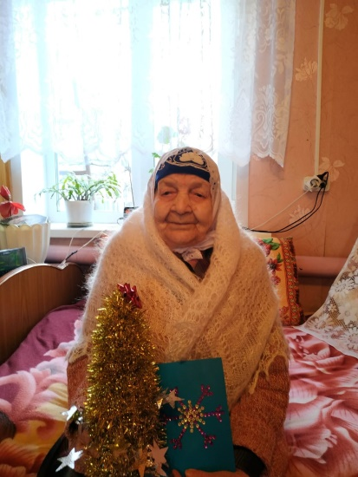

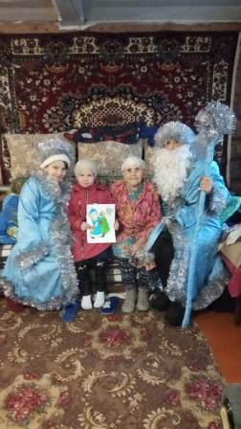

Мониторинг «У войны не женское лицо»

№ п/п | Количество тружениц тыла (участницы трудового тыла, вдовы погибших участников ВОВ) | Количество посещений тружениц тыла ВОВ в избирательных округах и мун образованиях РТ, с указанием даты посещения | Количество обращений, поступивших от тружениц тыла ВОВ во время их посещения (медицина, жкх, соц вопросы и т.д.) | Количество собранных новелл, интервью, воспоминаний и публикаций о труженицах тыла ВОВ (приложить материалы, фото) | Количество переданных документов, фото и материалов семейных архивов тружениц тыла в мун и гос архивы(приложить материалы, фото) | Количество публикаций в СМИ в рамках проекта «У войны не женское лицо» (Респ и местные средства массовой инф, офиц сайты, соц сети У войны не женское лицо) | Активные ссылки на публикации в СМИ и соц. сетях | Другие формы реализации социально-гуманитарного проекта «У войны не женское лицо» (приложить материалы, фото)
 | 212 | 26 (с 16.12.2020 по 26.12.2020) | 7 | 6 | 18 | 26 |  | Проект  «Дети войны»
 |  |  |  |  |  |  | https://instagram.com/karatunschool?igshid=11xzvenazrxnh | 1
 |  | Поздравили с Новым годом труженицу тыла Салаховой Н. |  | 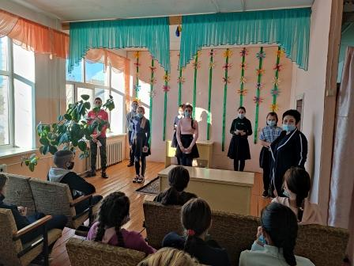  Учительница истории Нуруллина Л.Р. провела беседу по теме: ««У войны не женское лицо» (рассказала о женщинах трактористах нашего села) |  | Обучаючаяся  8 класса Сабирова Зиля стала победительницей районного конкурса “Нәселебез шәҗәрәсе” (написала о продедушке ветеране)  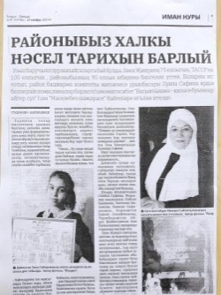 |  | 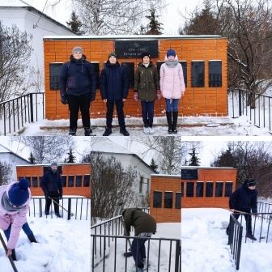  Уборка у памятника
https://www.instagram.com/p/CF9uQ0ch5AC/?igshid=117nfp0hvxg5m

https://edu.tatar.ru/apastovo/bishevo/sch/main-news?page=3
https://www.instagram.com/p/CJYCdSxB1He/?igshid=1c6eb4p1gy969
https://www.instagram.com/p/CJYCYrRhkKf/?igshid=diubn1m9u1ch
 |  |  |  |  |  | https://instagram.com/doo_azbaba_sosh?igshid=1es0fb5wbdwst | https://instagram.com/doo_azbaba_sosh?igshid=1es0fb5wbdwst  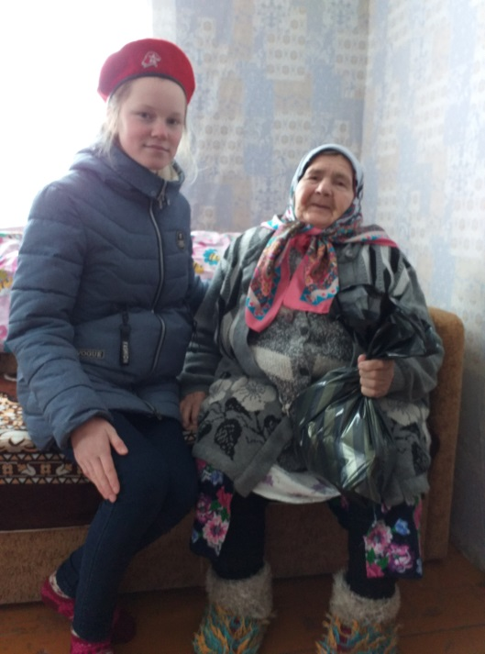
 |  |  |  |  | 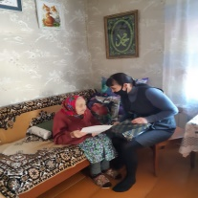 | 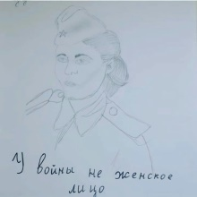 | https://www.instagram.com/p/B-zw6Srp87w/?igshid=ekyhpbgbct0k | 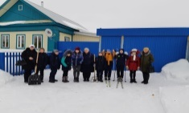
 |  |  |  |  |  | прилагается | https://edu.tatar.ru/apastovo/burnashevo/sch | 1
 |  |  |  |  |  |  | https://edu.tatar.ru/apastovo/kzyl-tau/sch/main-news
 |  |  |  | 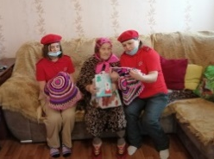 |  | 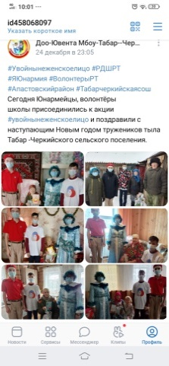  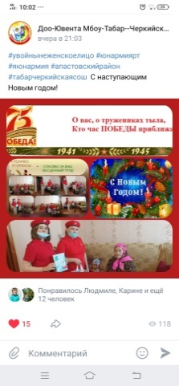 | сайт: https://edu.tatar.ru/apastovo /t-chirki/sch/page2751716.htm,  ВКонтакте: https://vk.com/id458068097,  страница в Instagram:  https://instagram.com/doo_tabar_ sosh?utm_source=ig_profile_share&igshid=1udfqcyna86c1 | Поздравления с Новым годом!  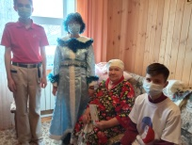  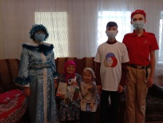  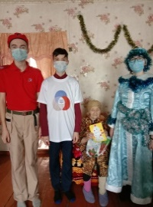  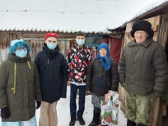  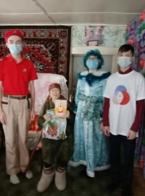  Операция «Вахта Памяти!»  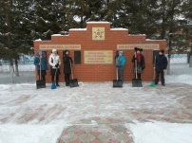
 |  |  |  |  |  |  | https://www.instagram.com/detskoedvizhenie_murzino/  https://edu.tatar.ru/apastovo/murzino/sch. | -
